**Guarani Paraguay**

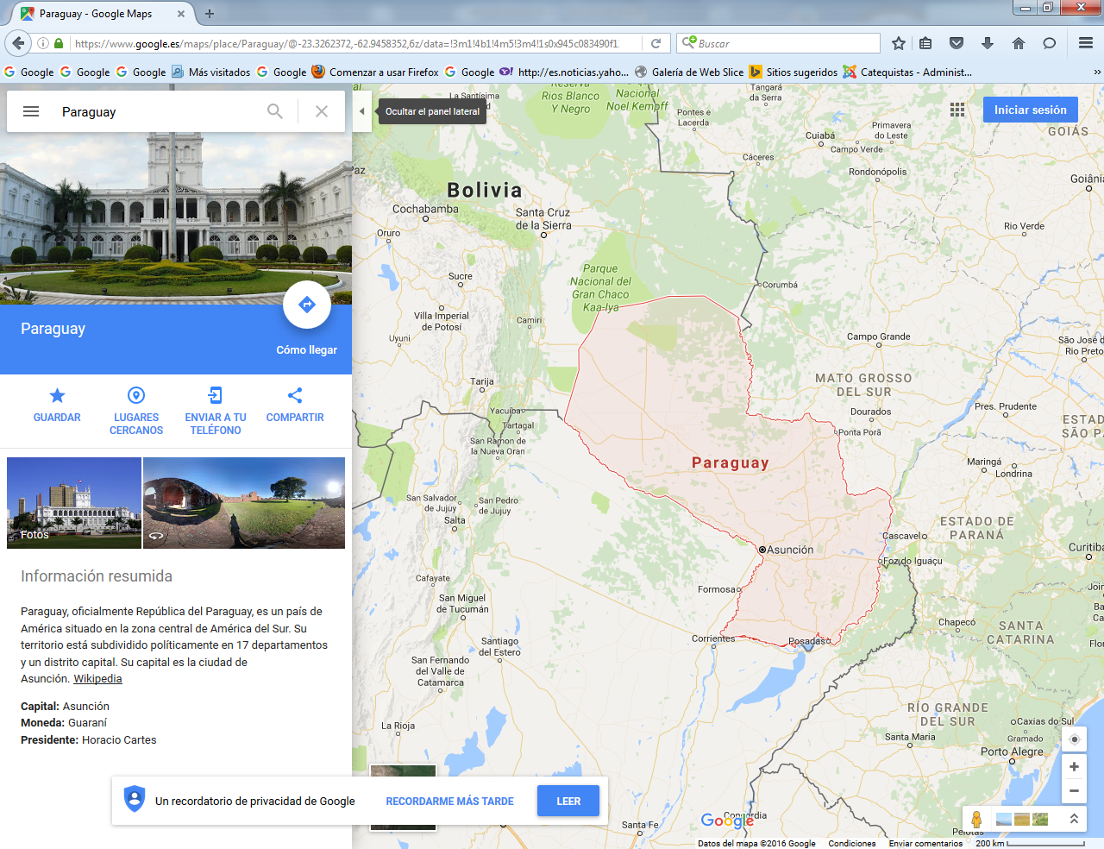

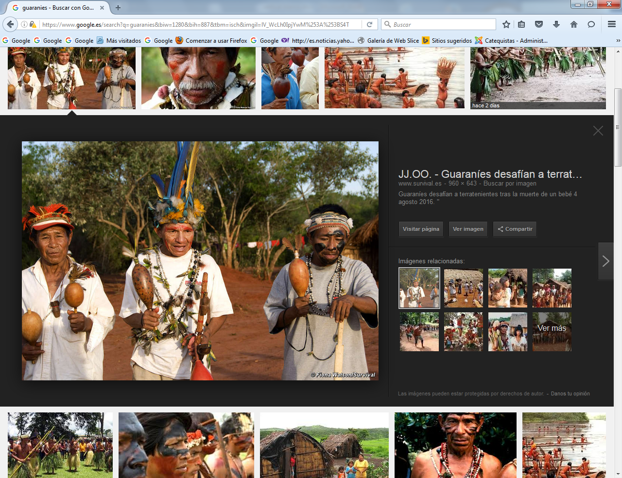

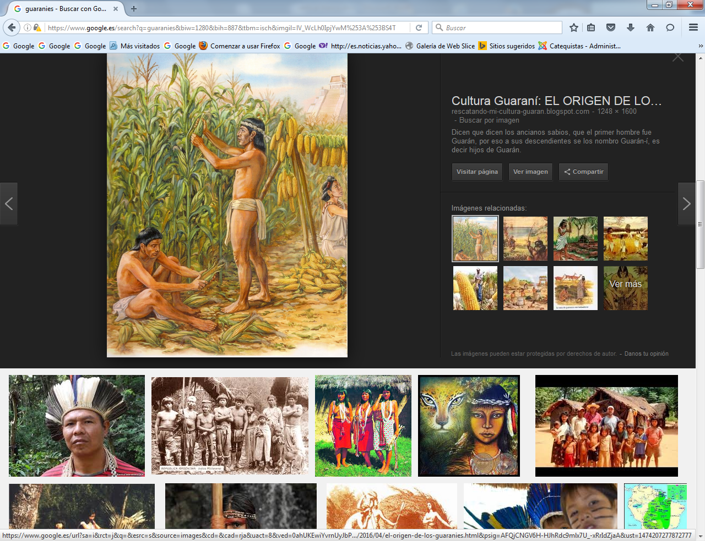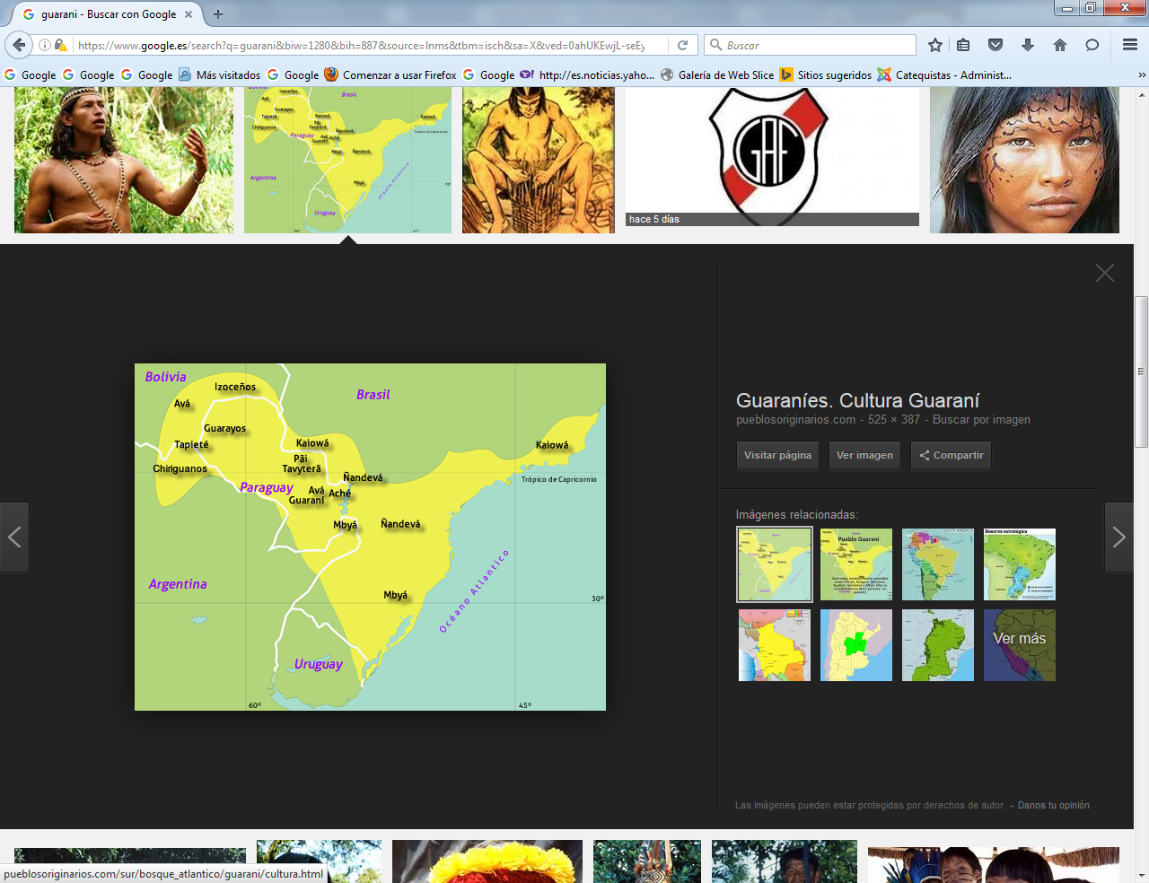

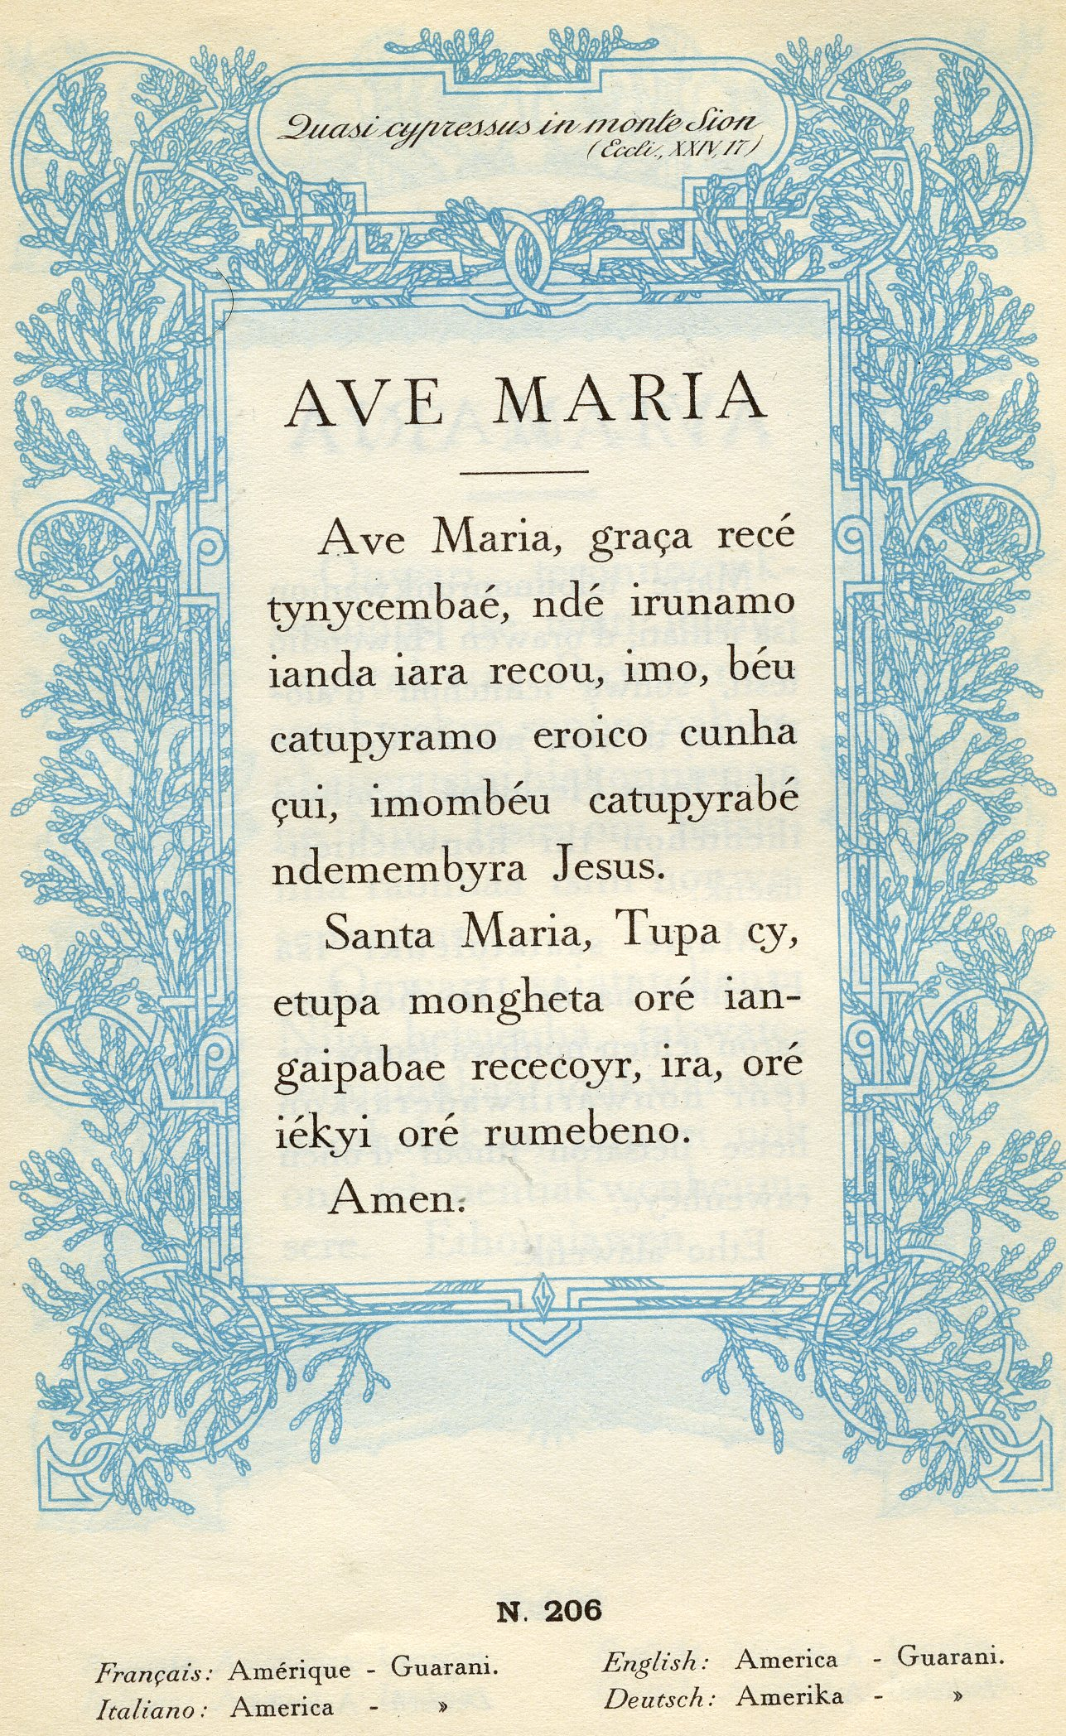

**El guarani**

**El guaraní (en guaraní: *avañe'ẽ*) es una lengua de la** [**familia tupí-guaraní**](https://es.wikipedia.org/wiki/Lenguas_tup%C3%AD-guaran%C3%AD) **hablada por aproximadamente ocho millones de personas en el** [**Cono Sur**](https://es.wikipedia.org/wiki/Cono_Sur) **de** [**América**](https://es.wikipedia.org/wiki/Am%C3%A9rica)**. Es uno de los dos idiomas oficiales en** [**Paraguay**](https://es.wikipedia.org/wiki/Paraguay) **a partir de la** [**Constitución**](https://es.wikipedia.org/wiki/Constituci%C3%B3n) **de** [**1992**](https://es.wikipedia.org/wiki/1992)**. Países vecinos del anterior lo hablan minoritariamente en parte de su territorio, como el noreste de** [**Argentina**](https://es.wikipedia.org/wiki/Argentina) **(**[**Corrientes**](https://es.wikipedia.org/wiki/Provincia_de_Corrientes)**,** [**Misiones**](https://es.wikipedia.org/wiki/Provincia_de_Misiones)**,** [**Formosa**](https://es.wikipedia.org/wiki/Provincia_de_Formosa)**, partes del este de la** [**provincia del Chaco**](https://es.wikipedia.org/wiki/Provincia_del_Chaco)**, y en puntos aislados de** [**Entre Ríos**](https://es.wikipedia.org/wiki/Provincia_de_Entre_R%C3%ADos)**). En la** [**provincia de Corrientes**](https://es.wikipedia.org/wiki/Provincia_de_Corrientes) **es lengua oficial (junto con el** [**español**](https://es.wikipedia.org/wiki/Idioma_espa%C3%B1ol)**). Desde la promulgación del decreto supremo N.° 25894 el 11 de septiembre de 2000 el guaraní es una de las lenguas indígenas oficiales de** [**Bolivia**](https://es.wikipedia.org/wiki/Bolivia)**, lo que fue incluido en la** [**Constitución Política**](https://es.wikipedia.org/wiki/Constituci%C3%B3n_de_Bolivia) **al ser promulgada el 7 de febrero de 2009.**

**Es la lengua nativa de los** [**guaraníes**](https://es.wikipedia.org/wiki/Guaran%C3%ADes)**, denominación de pueblos originarios de la zona, pero en su variante moderna o paraguaya también goza de amplio uso entre no indígenas, especialmente en** [**Paraguay**](https://es.wikipedia.org/wiki/Paraguay)**, donde la población indígena es minoritaria. En la América precolonial se empleó regularmente por pueblos que vivían al este de la** [**Cordillera de los Andes**](https://es.wikipedia.org/wiki/Cordillera_de_los_Andes)**, aproximadamente desde el** [**mar Caribe**](https://es.wikipedia.org/wiki/Mar_Caribe) **hasta el** [**Río de la Plata**](https://es.wikipedia.org/wiki/R%C3%ADo_de_la_Plata)**.**

**Varias veces en la historia del Paraguay luego de la** [**independencia**](https://es.wikipedia.org/wiki/Independencia_del_Paraguay)**, el idioma guaraní ha sufrido persecuciones, como el caso del gobierno de** [**José Gaspar Rodríguez de Francia**](https://es.wikipedia.org/wiki/Jos%C3%A9_Gaspar_Rodr%C3%ADguez_de_Francia)**, que penaba el uso de esta lengua en público**

**Por otra parte, el guaraní fue** [**estratégico**](https://es.wikipedia.org/wiki/Estrategia_militar) **durante las** [**guerras**](https://es.wikipedia.org/wiki/Guerras) **internacionales que involucraron al Paraguay (la de la** [**Triple Alianza**](https://es.wikipedia.org/wiki/Guerra_de_la_Triple_Alianza) **y la del** [**Chaco**](https://es.wikipedia.org/wiki/Guerra_del_Chaco)**), ya que todas las comunicaciones al frente se realizaban en este idioma.**

## Aspectos históricos, sociales y culturales

**Se pueden diferenciar tres variantes principales del idioma guaraní, no totalmente inteligibles entre sí: el misionero o jesuítico, el guaraní hablado por los guaraníes, y el** [**guaraní paraguayo**](https://es.wikipedia.org/wiki/Guaran%C3%AD_paraguayo_%28dialecto%29) **o moderno.**

**El** [**guaraní misionero**](https://es.wikipedia.org/wiki/Guaran%C3%AD_misionero) **se habló en el área y tiempo de influencia de las** [**misiones jesuíticas**](https://es.wikipedia.org/wiki/Misiones_jesu%C3%ADticas)**, entre 1632 y 1767. Esta variedad había desaparecido totalmente para 1870, pero dejó importantes documentos escritos.**

**El guaraní tribal abarca los dialectos hablados por cinco o seis etnias asentadas dentro del territorio paraguayo y limitadas geográficamente: «Guaraní Occidental», «Paí Tavyterá», «Ava Guaraní» y «**[**Idioma Mby`a Guarani**](https://es.wikipedia.org/wiki/Idioma_Mby%60a_Guarani)**».**

**El guaraní paraguayo es hablado por casi la totalidad de la población del país (cerca del 90 %); este depende generalmente de la ubicación urbana o rural de los hablantes, siendo variable el grado de pureza y de riqueza del** [**léxico**](https://es.wikipedia.org/wiki/L%C3%A9xico)**.**

**En los centros urbanos y principalmente en la capital se habla el** [***jopará***](https://es.wikipedia.org/wiki/Jopar%C3%A1)**, un** [**dialecto**](https://es.wikipedia.org/wiki/Dialecto) **criollo que adopta vocablos españoles a la estructura gramatical y prosódica del guaraní. Otra variante es el llamado guaraní** [***jehe'a***](https://es.wikipedia.org/w/index.php?title=Jehe%27a&action=edit&redlink=1)**, un dialecto caracterizado por la mezcla transformada de vocablos del español al guaraní.**

#### El idioma guaraní en el Paraguay

**A diferencia de lo que sucede en otros países del continente y a pesar de que su población indígena es de alrededor del dos por ciento nada más: poco menos del noventa por ciento de los paraguayos hablan el idioma guaraní, en su variante derivada de los antiguos indios carios. Paraguay es una de las pocas naciones casi completamente bilingües en el mundo.**

**El guaraní está presente en el cine paraguayo a través de películas como "**[**Hamaca Paraguaya**](https://es.wikipedia.org/wiki/Hamaca_Paraguaya)**" (2006) de** [**Paz Encina**](https://es.wikipedia.org/wiki/Paz_Encina)**, "**[**7 cajas**](https://es.wikipedia.org/wiki/7_cajas)**" (2012) de** [**Juan Carlos Maneglia**](https://es.wikipedia.org/wiki/Juan_Carlos_Maneglia) **y Tana Schémbori, o "**[**Latas Vacías**](https://es.wikipedia.org/wiki/Latas_Vac%C3%ADas)**" (2014) de** [**Hérib Godoy**](https://es.wikipedia.org/wiki/H%C3%A9rib_Godoy)**.**

### El idioma guaraní hoy

**El guaraní es hablado por algo más de ocho millones de personas de regiones de Paraguay, Argentina, Bolivia y Brasil. El guaraní es conocido por poco menos del 90% de los paraguayos, 27% de ellos son monolingües en guaraní. También es idioma oficial en** [**Bolivia**](https://es.wikipedia.org/wiki/Bolivia)**, hablado en partes de los departamentos de** [**Santa Cruz**](https://es.wikipedia.org/wiki/Departamento_de_Santa_Cruz)**,** [**Tarija**](https://es.wikipedia.org/wiki/Departamento_de_Tarija) **y** [**Chuquisaca**](https://es.wikipedia.org/wiki/Departamento_de_Chuquisaca) **y en las provincias argentinas de** [**Misiones**](https://es.wikipedia.org/wiki/Provincia_de_Misiones) **y** [**Corrientes**](https://es.wikipedia.org/wiki/Provincia_de_Corrientes)**. En algunas regiones paraguayas el guaraní es más usado que el castellano, como ocurre en las colonias** [**menonitas**](https://es.wikipedia.org/wiki/Menonita)**, donde sus habitantes se comunican en inglés y guaraní o en alemán y guaraní en vez de castellano.**

**El guaraní fue la primera** [**lengua indígena americana**](https://es.wikipedia.org/wiki/Lenguas_ind%C3%ADgenas_americanas) **en alcanzar el estatus de** [**idioma oficial**](https://es.wikipedia.org/wiki/Idioma_oficial)**. Desde la Independencia de España el guaraní fue utilizado en las diversas instancias gubernamentales, hasta el final de la** [**Guerra de la Triple Alianza**](https://es.wikipedia.org/wiki/Guerra_de_la_Triple_Alianza)**, cuando llegó a prohibirse su uso como consecuencia de la derrota ante los ejércitos invasores.**

**Durante la** [**Guerra del Chaco**](https://es.wikipedia.org/wiki/Guerra_del_Chaco) **se utilizó como lengua principal en el Ejército que luchaba contra Bolivia. A partir de la Constitución de 1967 la lengua guaraní es reconocida como lengua nacional, siendo el castellano la lengua oficial de la República del Paraguay. Con la promulgación de la Constitución del 1992, ambas lenguas están declaradas oficiales.**

**El guaraní ha sido reconocido como idioma de trabajo del** [**Mercosur**](https://es.wikipedia.org/wiki/Mercosur)**. Con respecto a esta situación, un periodista de El Mercurio Digital, expresó lo siguiente:**

**Es preferible aprender un idioma nuestro, que sea auténticamente latinoamericano, que intercambiar expresiones e ideas con ropajes ajenos. La** [**Unión Europea**](https://es.wikipedia.org/wiki/Uni%C3%B3n_Europea) **contiene decenas de idiomas oficiales hasta de regiones cuya población no sobrepasa el millón de habitantes. ¿Por qué aquí no se le da la atención debida al guaraní, ya que otros idiomas nativos han ido caducando? América Latina tiene la oportunidad de dar ejemplos al mundo.**

**Esta atención concedida al guaraní no significa el abandono gradual del portugués o el español en los países del Mercosur, sino una manera de dar voz a una de nuestras raíces, la indígena, y valorizar lo propio sin ningún sentimiento de atraso o culpa. Los países llamados "desarrollados" tendrán que aprender el guaraní y respetar el espacio cultural latinoamericano.**

**En la actualidad, existe una gran cantidad de páginas y sitios web en guaraní. El proyecto Wikipedia en Guaraní también ha impulsado el progreso digital de este idioma. Algunos periódicos del Paraguay como** [**ABC Color**](https://es.wikipedia.org/wiki/ABC_Color) **y** [**Última Hora**](https://es.wikipedia.org/wiki/%C3%9Altima_Hora_%28Paraguay%29) **publican algunos artículos en este idioma, aunque su uso sigue siendo mínimo en los mismos. La distribución** [**Mandriva**](https://es.wikipedia.org/wiki/Mandriva)**/[Mageia](https://es.wikipedia.org/wiki/Mageia" \o "Mageia) (antiguo** [**Mandrake Linux**](https://es.wikipedia.org/wiki/Mandrake_Linux)**) incorporó desde 2005 la opción de *localización en Guarani*/*Avañe'ẽ* y también desde el mismo periodo la comunidad de usuarios de software libre intentan ampliar el diccionario guaraní para** [**LibreOffice**](https://es.wikipedia.org/wiki/LibreOffice)**/[Openoffice](https://es.wikipedia.org/wiki/Openoffice" \o "Openoffice).**

**En el caso de la provincia argentina de Corrientes, el guaraní es oficial desde** [**2004**](https://es.wikipedia.org/wiki/2004) **y su enseñanza está incorporada en todos los niveles del sistema educativo provincial. Además, la** [**constitución provincial**](https://es.wikipedia.org/wiki/Constituci%C3%B3n_de_la_Provincia_de_Corrientes) **también posee su versión en idioma guaraní, hecha en 2007.**

**En 2015, el Poder Judicial de la** [**provincia argentina de Formosa**](https://es.wikipedia.org/wiki/Provincia_de_Formosa)**, anunció que publicará la Ley de Violencia Familiar provincial en idiomas** [**qom**](https://es.wikipedia.org/wiki/Idioma_toba) **y guaraní.**

## Fonología

**El guaraní distingue 33** [**fonemas**](https://es.wikipedia.org/wiki/Fonema)**, de los cuales 12 son** [**vocales**](https://es.wikipedia.org/wiki/Vocal) **y 21** [**consonantes**](https://es.wikipedia.org/wiki/Consonante)**.**

### Vocales

**De las 12 vocales (*pu'ae*) guaraníes, 5 son** [**orales**](https://es.wikipedia.org/wiki/Comunicaci%C3%B3n_oral) **(*pu'ae jurugua*), 5** [**nasales**](https://es.wikipedia.org/wiki/Nasal) **(*pu'ae tĩgua*), 1** [**gutural**](https://es.wikipedia.org/wiki/Gutural) **(*pu'ae ahy'ogua*) (*y* = /ɨ/) y una** [**guturonasal**](https://es.wikipedia.org/w/index.php?title=Guturonasal&action=edit&redlink=1) **(*pu'ae ahy'otĩgua*) (*ỹ* = /ɨ̃/).**

|  |  |  |  |  |  |  |
| --- | --- | --- | --- | --- | --- | --- |
|  | **orales** | | | **nasales** | | |
|  | [**anterior**](https://es.wikipedia.org/wiki/Vocal_anterior) | [**central**](https://es.wikipedia.org/wiki/Vocal_central) | [**posterior**](https://es.wikipedia.org/wiki/Vocal_posterior) | [**anterior**](https://es.wikipedia.org/wiki/Vocal_anterior) | [**central**](https://es.wikipedia.org/wiki/Vocal_central) | [**posterior**](https://es.wikipedia.org/wiki/Vocal_posterior) |
| **cerradas (débiles)** | **i** | **ɨ** | **u** | **ĩ** | **ɨ̃** | **ũ** |
| **abiertas (fuertes)** | **e** | **a** | **o** | **ẽ** | **ã** | **õ** |

**La ortografía de todos esos fonemas es idéntica a su signo** [**AFI**](https://es.wikipedia.org/wiki/Alfabeto_Fon%C3%A9tico_Internacional) **excepto por las grafías <*y, ỹ*> que se usan para denotar a los fonemas /ɨ, ɨ̃/.**

### Consonantes

**De las 21 consonantes (*pundie*) guaraníes, 8 son** [**plosivas**](https://es.wikipedia.org/wiki/Plosiva)**, 5** [**fricativas**](https://es.wikipedia.org/wiki/Fricativa)**, una** [**africada**](https://es.wikipedia.org/wiki/Africada)**, una** [**aproximante**](https://es.wikipedia.org/wiki/Aproximante)**, 2** [**vibrantes**](https://es.wikipedia.org/w/index.php?title=Vibrante&action=edit&redlink=1) **y una** [**sibilante**](https://es.wikipedia.org/wiki/Consonante_sibilante)**. El siguiente cuadro representa el cuadro de fonemas según el** [**modo de articulación**](https://es.wikipedia.org/wiki/Modo_de_articulaci%C3%B3n) **y el** [**punto de articulación**](https://es.wikipedia.org/wiki/Punto_de_articulaci%C3%B3n) **de los fonemas y la grafía usual para cada uno de ellos:**

|  |  |  |  |  |  |  |  |
| --- | --- | --- | --- | --- | --- | --- | --- |
|  | | [**bilabial**](https://es.wikipedia.org/wiki/Consonante_bilabial) | [**alveolar**](https://es.wikipedia.org/wiki/Consonante_alveolar) | [**alveo- palatal**](https://es.wikipedia.org/wiki/Consonante_palatal) | [**palatal**](https://es.wikipedia.org/wiki/Consonante_palatal) | [**velar**](https://es.wikipedia.org/wiki/Consonante_velar) | [**glotal**](https://es.wikipedia.org/wiki/Consonante_glotal) |
| [**Fricativa**](https://es.wikipedia.org/wiki/Fricativa) | | **/ β / *v*** | **/ s / *s*** | **/ ʃ, ʒ / *ch, j*** |  | **/ ɣ, ɣ̃ / *g, g̃*** | **/ h / *h*** |
| [**Oclusiva**](https://es.wikipedia.org/wiki/Oclusiva) | **sorda** | **/ p / *p*** | **/ t / *t*** |  |  | **/ k / *k*** | **/ ʔ / *'*** |
| **sonora** | **/ b̃ / *mb*** | **/ d̃ / *nd*** |  |  | **/ g̃ / *ng*** |  |
| [**Sonorante**](https://es.wikipedia.org/wiki/Sonorante) | [**nasal**](https://es.wikipedia.org/wiki/Consonante_nasal) | **/ m / *m*** | **/ n / *n*** |  | **/ ɲ / *ñ*** |  |  |
| **no nasal** |  | **/ ɾ, l / *r, l*** | **/ j / *i*** |  |  |  |

**En los préstamos léxicos del español también interviene la vibrante múltiple /r/. Las oclusivas sonoras pueden articularse como propiamente oclusivas en contextos no-nasales o como nasales en contextos nasales. El fonema /t/ puede sonar como [t] o como [ɾ]. Los fonemas oclusivos /b̃, d̃, g̃/ tienen tanto alófonos prenasalizados [ⁿb, ⁿd, ⁿg] como alófonos totalmente nasales [m, n, ŋ] (estos últimos se dan en** [**"palabra nasal"**](https://es.wikipedia.org/wiki/Idioma_guaran%C3%AD#Palabras_nasales)**), el fonema /ʒ/ posee dos alófonos uno no-nasal [ʒ] y otro nasal [ɲ].**

#### Plosivas

**p**

**Consonante oclusiva bilabial sorda. Igual a la /p/ del inglés y similar a la del español.**

**mb**

**Consonante oclusiva bilabial sonora nasalizada; similar a un conjunto /mb/ o /mp/ en japonés y similar al español. Se inicia con la boca cerrada y luego abriendo los labios.**

**t**

**Consonante oclusiva dental sorda. Igual a la /t/ del español.**

**nd**

**Consonante oclusiva labiodental sonora nasalizada; similar a un conjunto /nd/ o /nt/ en japonés y similar al español. Se inicia con la boca apenas abierta, y la lengua en contacto con la dentadura superior.**

**nt**

**Consonante oclusiva labiodental sorda nasalizada; similar a un conjunto /nt/ en español. Se inicia con los labios apenas separados, dentadura cerrada (o casi cerrada) y la lengua contra la dentadura superior.**

**k**

**Consonante oclusiva velar sorda. Igual a la /k/ inglesa o a la /c/ *fuerte* del español.**

**ng**

**Consonante oclusiva velar sorda nasalizada; similar a un conjunto /ng/ final en inglés. Se inicia con la boca semiabierta, y la lengua retraída en contacto con el velo del paladar.**

**' (*puso*)**

**Consonante oclusiva glotal sorda. Interrumpe bruscamente la emisión de sonido (apóstrofe).**

#### Fricativas

**v**

**Consonante fricativa labiodental sonora. Similar a la /v/ del inglés o la /w/ del alemán; nunca /b/.**

**ch**

**Consonante fricativa palato-alveolar sorda. Igual a la /sh/ del inglés o la /sch/ del alemán; en el guaraní de Argentina se hace post-alveolar /ch/, posiblemente por asimilación de raíz ortográfica al español.**

**g**

**Consonante fricativa velar sonora oral. Igual a la /g/ *suave* del español.**

**g̃**

**Consonante fricativa velar sonora nasal; similar a /g/, pero emitida simultáneamente por boca y nariz.**

**h**

**Consonante fricativa glotal sorda. Similar a la /h/ del inglés o del alemán. Siempre con aspiración.**

#### Africada

**j**

**Consonante africada palatal sonora. Igual a la /j/ del inglés, parecida al uso de la /y/ como consonante en el español.**

#### Aproximante

**l**

**Consonante aproximante lateral alveolar sonora. Igual a la /l/ inglesa y similar a la del español.**

#### Nasales

**m**

**Consonante nasal bilabial sonora. Igual a la /m/ del español.**

**n**

**Consonante nasal alveolar sonora. Igual a la /n/ del español.**

**ñ**

**Consonante nasal palatal sonora. Igual a la /ñ/ del español.**

#### Vibrantes

**r**

**Consonante vibrante alveolar sencilla sonora. Igual a la /r/ intersilábica del español.**

**rr**

**Consonante vibrante alveolar múltiple sonora. Similar a la /ʁ/ del** [**francés**](https://es.wikipedia.org/wiki/Idioma_franc%C3%A9s)

#### Sibilante

**s**

**Consonante sibilante alveolar sorda. Sonido como la /s/ del** [**español rioplatense**](https://es.wikipedia.org/wiki/Espa%C3%B1ol_rioplatense) **o del inglés.**

### Observaciones

#### Palabras nasales

**El guaraní distingue entre fonemas nasales y orales. La nasalidad de cualquier fonema se hace extensiva a toda la palabra, por razones de eufonía, y provoca fenómenos de** [**sandhi**](https://es.wikipedia.org/wiki/Sandhi) **en los** [**sufijos**](https://es.wikipedia.org/wiki/Sufijo) **que se añadan a esta. Por lo tanto, son sólo orales las palabras en que ninguno de los fonemas que la conforman tiene carácter nasal.**

**Nasales: *akã* («cabeza»), *porã* («bonito»), *kuñataĩ* («señorita»), *tembireko* («esposa»)**

**Orales: *rajy* («hija»), túva («padre»), sy («madre»), *arapoty* («primavera»)**

#### Puso

**El puso (en español: *pusó*) u** [**oclusiva glotal**](https://es.wikipedia.org/wiki/Oclusiva_glotal) **aparece sólo en posición intervocálica e interrumpe momentáneamente la emisión; aunque pudiera parecer simplemente una ausencia de sonido, es un fonema por derecho propio, pues entra en** [**oposición fonológica**](https://es.wikipedia.org/wiki/Oposici%C3%B3n_fonol%C3%B3gica) **con el sonido continuo. Su nombre viene del propio guaraní *pu* («sonido») + *so* («soltar», «separar»). En el silabeo acompaña a la vocal que le sigue. No se escribe "pusó" ya que es una palabra en guaraní, y las palabras agudas no llevan acento tónico gráfico (no se grafica la tilde)**

#### Acentuación

**En guaraní ninguna palabra termina en consonante. Casi todas llevan acento (*muanduhe*) en la última vocal. El** [**acento gráfico**](https://es.wikipedia.org/wiki/Acento_gr%C3%A1fico) **se utiliza sólo cuando la vocal acentuada no es la final.**

**Por ejemplo, la grafía *tape* («camino») se lee [ta'pe] y *tata* («fuego») se lee [ta'ta]; por su parte *áva* («cabello»), que se lee ['a.va] o *tái* («picante») ['tⁿaj], llevan la marca gráfica de su acentuación.**

## Grafía [Alfabeto guaraní](https://es.wikipedia.org/wiki/Alfabeto_guaran%C3%AD)

**Para escribir el guaraní comúnmente se usa el alfabeto latino provisto de diacríticos para marcar las** [**vocales nasales**](https://es.wikipedia.org/wiki/Vocal_nasal)**, más un signo adicional para la** [**oclusiva glotal**](https://es.wikipedia.org/wiki/Oclusiva_glotal) **o «saltillo» y otros** [**fonemas**](https://es.wikipedia.org/wiki/Fonema)**, además algunos fonemas prenasalizados se representan mediante** [**dígrafos**](https://es.wikipedia.org/wiki/D%C3%ADgrafo) **(mb, nd, ng, ch, ku). La ortografía moderna con esas convenciones es altamente fonémica, es decir, representa fielmente la fonología de la lengua.**

**Después de la conquista y la alfabetización jesuítica en la región de las misiones guaraníticas, en las comunidades se utilizó el alfabeto latino para la transcripción. El jesuita** [**Antonio Ruiz de Montoya**](https://es.wikipedia.org/wiki/Antonio_Ruiz_de_Montoya) **recogió y documentó el estado de la lengua en sus famosos trabajos *Tesoro de la lengua guaraní* (un diccionario guaraní-español), *Arte y vocabulario de la lengua guaraní* (un compendio gramatical y diccionario español-guaraní) y *Catecismo de la lengua guaraní* (una gramática del guaraní).**

**La grafía de la lengua no se estandarizó, sin embargo, hasta época reciente. La detallada *supra* en la sección de fonología corresponde a la fijada oficialmente en** [**1950**](https://es.wikipedia.org/wiki/1950) **por el Congreso de la Lengua Guaraní de Montevideo, que es la utilizada actualmente para la enseñanza de la lengua en el Paraguay; ésta, que reemplazó las reglas del Congreso de Grafía convocado en** [**1867**](https://es.wikipedia.org/wiki/1867) **por el mariscal** [**Francisco Solano López**](https://es.wikipedia.org/wiki/Francisco_Solano_L%C3%B3pez)**, intentó marcar las diferencias fonológicas entre el castellano y el guaraní adoptando una notación muy similar a la del** [**alfabeto fonético internacional**](https://es.wikipedia.org/wiki/Alfabeto_fon%C3%A9tico_internacional)**. Sin embargo, obras importantes como el *Gran diccionario castellano-guaraní y guaraní-castellano* de** [**Antonio Ortiz Mayans**](https://es.wikipedia.org/wiki/Antonio_Ortiz_Mayans) **no han respetado la legislación pese a ser posteriores a su promulgación.**

**Los frecuentes topónimos de origen guaraní en Argentina y** [**Uruguay**](https://es.wikipedia.org/wiki/Uruguay) **utilizan la grafía del castellano, así como en Brasil se utiliza la del portugués, perdiendo por lo tanto la distinción entre nasales y orales.**

**Las personas con** [**discapacidad visual**](https://es.wikipedia.org/wiki/Discapacidad_visual) **cuentan con un** [**Braille guaraní**](https://es.wikipedia.org/w/index.php?title=Braille_guaran%C3%AD&action=edit&redlink=1)**.**

## Gramática

**El guaraní es una lengua fuertemente** [**aglutinante**](https://es.wikipedia.org/wiki/Lengua_aglutinante)**, de tipo** [**polisintético**](https://es.wikipedia.org/wiki/Lengua_polisint%C3%A9tica)**; es decir, cada palabra está compuesta de numerosos morfemas encadenados que aportan unidades de significado. A diferencia de los idiomas de tipo fusional, como el español, los rasgos semánticos y sintácticos —como el tiempo verbal, la persona, el género o el modo— no se expresan por alteraciones en la raíz verbal, sino por el añadido de unidades específicas.**

**Sin embargo, y excepcionalmente entre las lenguas aglutinantes, el guaraní es proclive al** [***sandhi***](https://es.wikipedia.org/wiki/Sandhi) **entre morfemas; una forma específica, conocida como *eclipse*, rige la mutación del fonema [t] a comienzos de palabra. La realización fonética nasal o no-nasal de un fonema también está sujeta a reglas de *sandhi* fonético.**

**Las marcas de tiempo y modo se representan no por afijos auténticos sino por** [**clíticos**](https://es.wikipedia.org/wiki/Cl%C3%ADtico) **pueden dislocarse de la posición adyacente a la raíz verbal por razones de elegancia prosódica o claridad conceptual; en el primer caso, denominado *metátesis*, el afijo se antepone para anticipar el modo o tiempo de la frase siguiente, mientras que en el segundo, denominado *hipértesis*, un afijo de tiempo u modo se desplaza para evitar una repetición o precisar exactamente a qué parte del fonema compuesto se aplica.**

**El idioma carece de distinción entre formas de plural y singular y de caso gramatical, y no emplea el artículo determinado.**

### Concordancia

**El verbo guaraní** [**concuerda**](https://es.wikipedia.org/wiki/Concordancia_gramatical) **en número y persona con el sujeto. Además las formas verbales de tercera persona en singular y plural son idénticas, manteniéndose la diferencia sólo en la primera y segunda persona. El nombre en guaraní no posee** [**género gramatical**](https://es.wikipedia.org/wiki/G%C3%A9nero_gramatical)**.**

### Adjetivo

**Los** [**adjetivos**](https://es.wikipedia.org/wiki/Adjetivo) **normalmente se colocan junto al sustantivo, pero su posición varía según el tipo del mismo. Los** [**demostrativos**](https://es.wikipedia.org/wiki/Adjetivo_demostrativo)**,** [**posesivos**](https://es.wikipedia.org/wiki/Adjetivo_posesivo)**,** [**numerales**](https://es.wikipedia.org/wiki/Numeral_%28ling%C3%BC%C3%ADstica%29) **e** [**indefinidos**](https://es.wikipedia.org/w/index.php?title=Adjetivo_indefinido&action=edit&redlink=1) **se anteponen al sustantivo, con excepción de los ordinales, mientras que los** [**calificativos**](https://es.wikipedia.org/wiki/Adjetivo#Adjetivo_calificativo) **se posponen inmediatamente al sustantivo al que rigen. Los adjetivos pospuestos son invariables en género y número.**

**El guaraní emplea una construcción de** [**genitivo**](https://es.wikipedia.org/wiki/Genitivo) **carente de preposición, posponiendo inmediatamente el sujeto del genitivo al objeto de este; así *Peru rembireko* significa «la esposa de Pedro».**

### Orden sintáctico

**En una oración con verbo transitivo que tiene** [**sujeto**](https://es.wikipedia.org/wiki/Sujeto_%28gram%C3%A1tica%29) **explícito (S),** [**objeto**](https://es.wikipedia.org/wiki/Objeto_directo) **(O) y verbo (V), el orden más frecuente es** [**SVO**](https://es.wikipedia.org/wiki/Sujeto_Verbo_Objeto) **y en ciertos casos también** [**OVS**](https://es.wikipedia.org/wiki/Objeto_Verbo_Sujeto)**.**

**La posición respectiva de sustantivos, verbos, adverbios y pronombres no es rígida siendo posibles diversos órdenes; dependiendo de elecciones pragmáticas, de énfasis y estéticas. El guaraní usa** [**postposiciones**](https://es.wikipedia.org/wiki/Postposici%C3%B3n) **en lugar de** [**preposiciones**](https://es.wikipedia.org/wiki/Preposici%C3%B3n)**.**